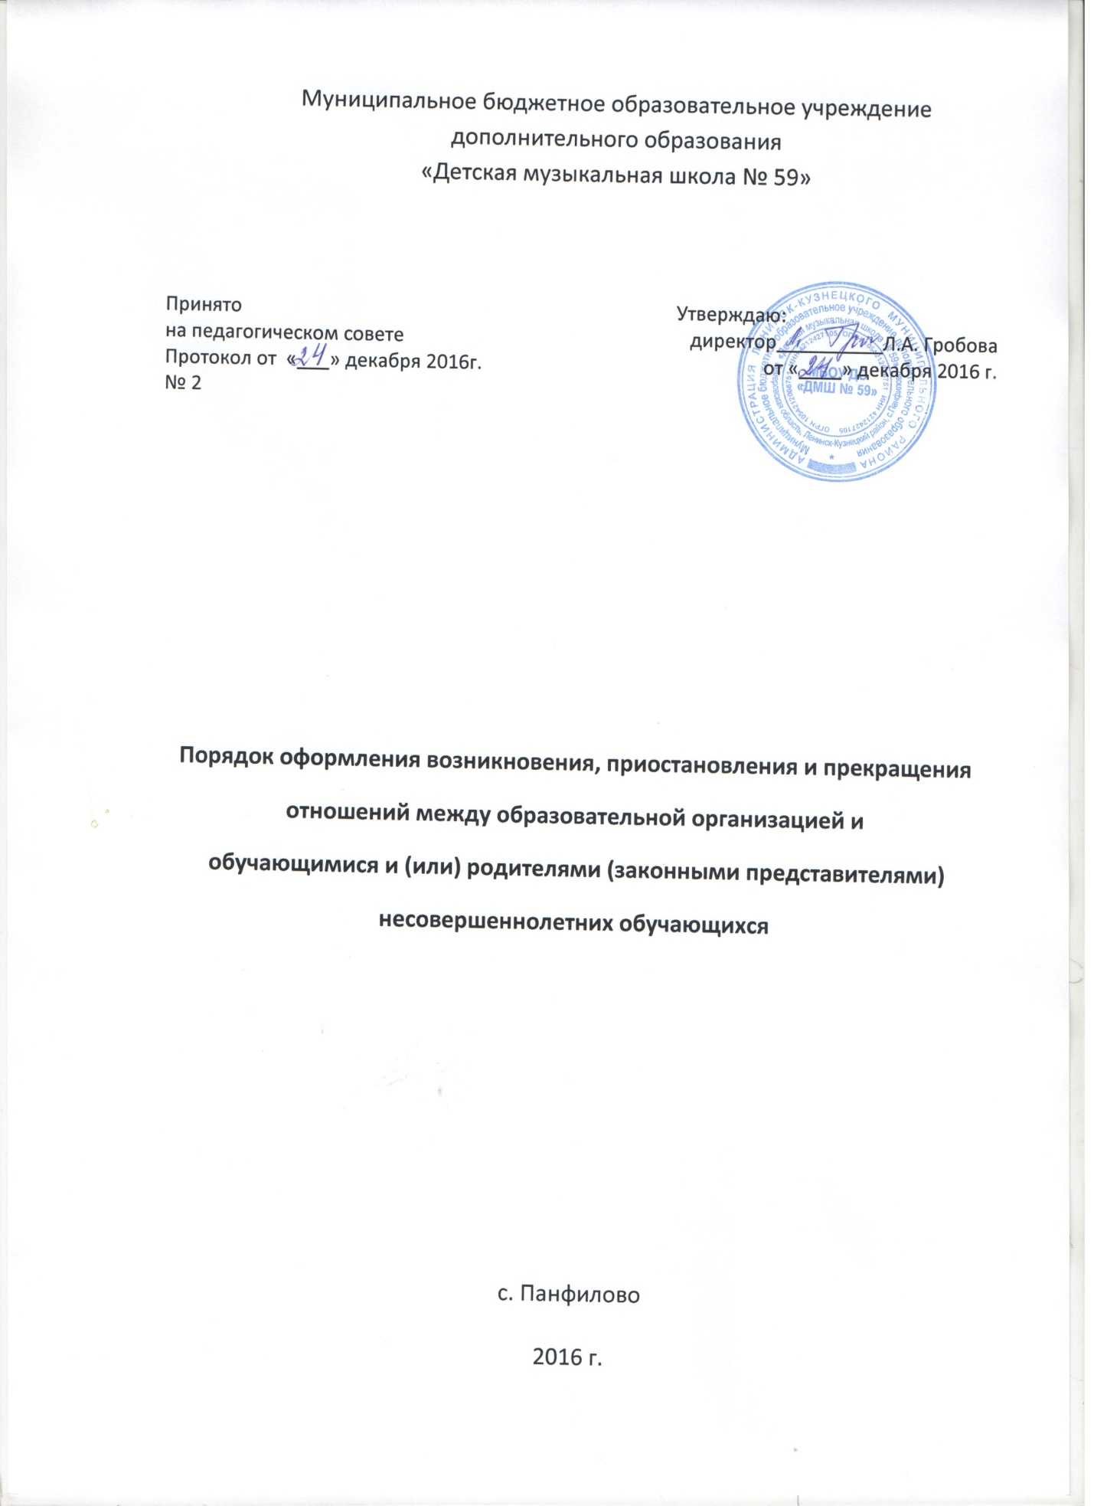

1. Общие положения
1.1. Настоящий Порядок разработан в соответствии с Федеральным законом от 29.12.2012 № 273-ФЗ «Об образовании в Российской Федерации».
1.2. Настоящий Порядок регламентирует оформление возникновения, приостановления и прекращения отношений между образовательной организацией и обучающимися и (или) родителями (законными представителями) несовершеннолетних обучающихся.
1.3. Под отношениями в данном Порядке понимается совокупность общественных отношений по реализации права граждан на образование, целью которых является освоение обучающимися содержания образовательных программ (образовательные отношения).
1.4. Участники образовательных отношений – обучающиеся, родители (законные представители) несовершеннолетних обучающихся, педагогические работники и их представители, организации, осуществляющие образовательную деятельность.
2. Возникновение образовательных отношений
2.1. Основанием возникновения образовательных отношений является приказ директора ДМШ № 59 о зачислении учащегося на обучение.
2.2. Права и обязанности обучающегося, предусмотренные законодательством об образовании и локальными нормативными актами образовательной организации, возникают у лица, принятого на обучение с даты, указанной в приказе о приеме на обучение.
2.4. Организация, осуществляющая образовательную деятельность, обязана ознакомить поступающего и его родителей (законных представителей) со своим Уставом, с лицензией на осуществление образовательной деятельности, с образовательными программами и другими документами, регламентирующими деятельность Школы.
2.5. Прием на обучение по дополнительным общеразвивающим программам определяется образовательной организацией самостоятельно, прием на обучение по дополнительным предпрофессиональным программам определяется образовательной организацией самостоятельно с учетом положений, приказа Министерства культуры Российской Федерации от 14.08.2013 № 1145.

3. Приостановление образовательных отношений
3.1. Образовательные отношения приостанавливаются в случае изменения условий получения обучающимся образования по конкретной дополнительной общеобразовательной программе, которые влекут за собой изменение взаимных прав и обязанностей обучающегося и организации, осуществляющей образовательную деятельность:
1) перевод на обучение по индивидуальному учебному плану, по сокращенной образовательной программе;
2) изменения законодательства об образовании, повлекшего установление дополнительных прав и (или) мер социальной поддержки для обучающихся по соответствующим образовательным программам;
3) и другие.
3.2. Образовательные отношения могут быть изменены как по инициативе родителей (законных представителей) несовершеннолетнего обучающегося по его заявлению в письменной форме, так и по инициативе организации, осуществляющей образовательную деятельность.
3.3. Основанием для изменения образовательных отношений является приказ директора образовательной организации.
4. Прекращение образовательных отношений
4.1. Образовательные отношения прекращаются в связи с отчислением обучающегося из организации, осуществляющей образовательную деятельность:
- в связи с получением образования (завершением обучения);
- досрочно, по основаниям, установленным законодательством об образовании.
4.2. Образовательные отношения могут быть прекращены досрочно в следующих случаях:
1) по инициативе обучающегося или родителей (законных представителей) несовершеннолетнего учащегося, в том числе;
2) по инициативе организации, осуществляющей образовательную деятельность, в случае применения к обучающемуся, достигшему возраста 15 лет, отчисления как меры дисциплинарного взыскания;
3) по обстоятельствам, не зависящим от воли обучающегося или родителей (законных представителей) несовершеннолетнего учащегося, в том числе;
4.3. Досрочное прекращение образовательных отношений по инициативе обучающегося, либо родителей (законных представителей) несовершеннолетнего обучающегося, не влечет за собой каких-либо дополнительных, в том числе материальных, обязательств перед образовательной организацией.
4.4. Основанием для прекращения образовательных отношений является приказ об отчислении обучающегося из образовательной организации.
Права и обязанности обучающегося, предусмотренные законодательством об образовании и локальными нормативными актами образовательной организации, прекращаются с даты его отчисления из образовательной организации.

